Модел

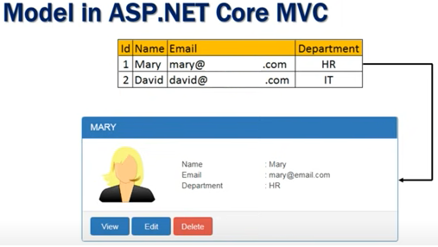
Моделът създава едноименна таблица на БД със съответните свойства (properties) в нея.
Искаме да извлечем данни от дадената БД-таблица и да ги изведем на екрана чрез уеб страница Модел = данни + логика
=> представя + управлява
Модел = 1 клас за съхранение на данните (таблица БД) + 1 клас за логиката + 1 интерфейс на самата логика (абстракция) =>
модел = 2 класа + 1 интерфейс
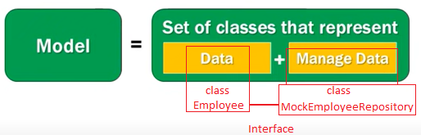
Извикваме интерфейса в HomeControler
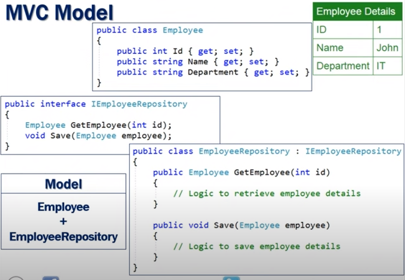
Създаваме си нова папка в wwwroot -> New Folder -> Models, а вътре в нея нов файл -> Employee.cs.
Не е задлъжително моделите и контролерите да са в едноименни папки, те могат да бъдат навсякъде в проекта, но е добра практика да се съхраняват по този начин за по-лесно управление.
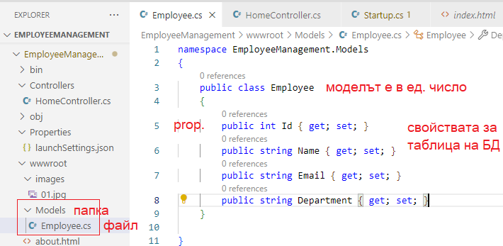
Във Visual Studio автоматично написва скелет като
namespace EmployeeManagement.Models
{
public class Employee
{

}
}

А ние само трябва да допишем това, което ни трябва вътре в него:
public int Id { get; set; }
public string Name { get; set; }
public string Email { get; set; }
public string Department { get; set; }

Във Visual Code, обаче, трябва всичко да си напишем сами.
ID, Name, Email, Department = property inside the class for DB-table.
Като последователност, ще разбием кода на 3 части: БД – интерфейс – логика,
като съответно за целта използваме 3 модела:
Employee.cs – IEmployeeRepository.cs – MockEmployeeRepository.cs
Най-важен е MockEmployeeRepository, който ще извършва цялата работа и затова държи логиката.
Бихме могли принципно да използваме само 1 модел (MockEmployeeRepository) без останалите и в него да напишем целия код без интерфейс, но тогава няма да може да използваме dependency injection и приложението ще бъде много трудно за промяна, управление и тестване. Затова, много по-добре е вместо на 1 място да се трупа много код, той да бъде разбит на няколко по-малки части, за да има по-добра видимост и управляемост.
Както вече казахме, за удобство, всички интерфейси започват с ‘I’ –
IEmployeeRepository = InterfaceEmployeeRepository.
По същия начин в папка Models -> IEmployeeRepository.cs
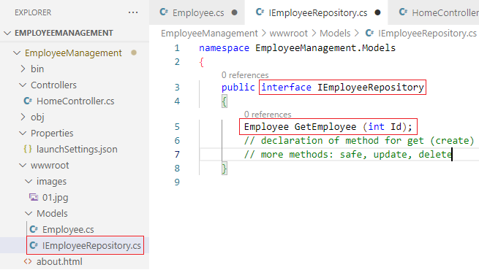
namespace EmployeeManagement.Models
{
public interface IEmployeeRepository
{
Employee GetEmployee (int Id);
// declaration of method for get (create)
// more methods: safe, update, delete
}

Засега в интерфейса имаме само 1 метод за Get (който наподобява Create), но той ще бъде допълнен и с останалите CRUD (create, read, update, delete) операции като safe, update, delete.
В IEmployeeRepository няма почти никакъв код, но се използва междинно като интерфейс за по-голяма гъвкавост. Цялата работа ще се извършва от MockEmployeeRepository.cs.
По същия начин създаване нашия 3-ти модел в папка Models -> MockEmployeeRepository.cs, който ще е най-важен и държи логиката. Той ще използва предишния модел с интерфейса, затова трябва да го извика с наследяване, т.е. с двуеточие. То означава, че ще вземе негови данни.
namespace EmployeeManagement.Models
{
public class MockEmployeeRepository: IEmployeeRepository
{
}
}

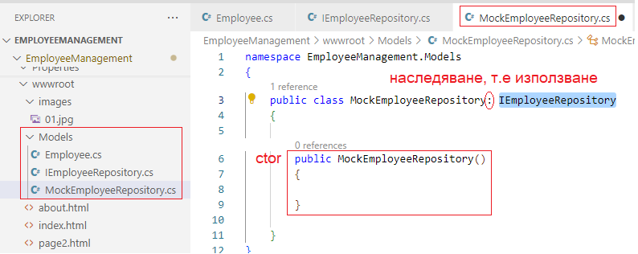
Ще си създадем празен конструктор (той винаги взема автоматично същото име като модела MockEmployeeRepository). Клавишната команда е ctor + Tab x 2, за да го изпише вместо нас.
public MockEmployeeRepository()
{
}
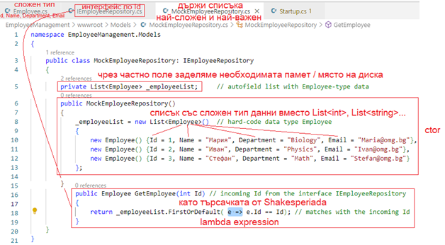
Над конструктора заделяме частно поле за памет от мегабайти MB, т.е. казваме – задели необходимо дисково пространство, т.к. ще имам списък и той ще се използва.
private List<Employee> _employeeList; // autofield list
Списъка (List) по принцип се пълни с прост тип данни List<int>, List<string> и т.н., но ние сме ги комплектовали в сложен тип Employee, който държи няколко прости. По принцип първо се създава новия лист, после автоматично с Ctrl + . се заделя необходимата памет, но логически в началото е по-добре да се обясни плавно.
Вътре в конструктора попълваме списъка с малко сурови данни – примерно, ако завършите ОМГ и работите в голяма научна компания с различни отдели в направления Биология, физика, математика:
_employeeList = new List<Employee>() // hard-code data type Employee
{
new Employee() {Id = 1, Name = "Мария", Department = "Biology", Email = "Maria@omg.bg"},
new Employee() {Id = 2, Name = "Иван", Department = "Physics", Email = "Ivan@omg.bg"},
new Employee() {Id = 3, Name = "Стефан", Department = "Math", Email = "Stefan@omg.bg"}
};

После извикваме интерфейса, защото искаме като подадем Id, интерфейсът да намери служителя и да ни върне цялата информация за него. Това става чрез търсачка, както правехме в Shakesperiada – чрез => което се нарича lambda expression за прихващане на Id.
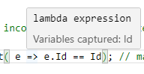
public Employee GetEmployee(int Id) // incoming Id from the interface
{
return _employeeList.FirstOrDefault( e => e.Id == Id); // matches
}

Връща резултат служителя от списъка, чието Id съвпада с подаденото Id.
Към момента, цялата работа се извършва от клас MockEmployeeRepository, който съхранява логиката.
Най-отгоре би трябвало да се добави автоматично библиотека
using System.Collections.Generic;
Имаме 1 модел, който държи свойствата (properties) за БД като сложен тип данни;
още 1 модел, който е интерфейс и само ни връща Id, който е за търсачка и CRUD операции;
последен модел, който използва предишните 2, за да създаде списък със сложен тип данни и при необходимост да върне резултат при поискване с Id – да върне всичко: Id, Name, Department, Email.
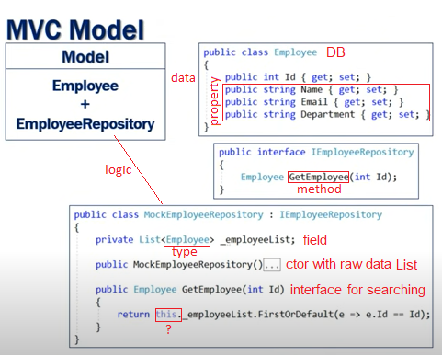
using System.Collections.Generic;

namespace EmployeeManagement.Models
{
public class MockEmployeeRepository: IEmployeeRepository
{
private List<Employee> _employeeList; // autofield list
public MockEmployeeRepository()
{
_employeeList = new List<Employee>() // hard-code data type Employee
{
new Employee() {Id = 1, Name = "Мария", Department = "Biology", Email = "Maria@omg.bg"},
new Employee() {Id = 2, Name = "Иван", Department = "Physics", Email = "Ivan@omg.bg"},
new Employee() {Id = 3, Name = "Стефан", Department = "Math", Email = "Stefan@omg.bg"}
};
}

public Employee GetEmployee(int Id) // search with incoming Id
{
return _employeeList.FirstOrDefault( e => e.Id == Id);
}
}
}

